SBO-Bernisse.nl Nieuwsbrieven
Nieuwsbrieven toevoegen aan de website
Nieuwsbrieven in PDF of Word format kunnen worden toegevoegd aan de website zodat bezoekers deze kunnen downloaden.
Peter Franke
5-12-2012

Inhoud
SBO-bernisse.nl 2
Nieuwsbrieven toevoegen 2
Verwijderen van een Nieuwsbrief 3

SBO-bernisse.nl

Nieuwsbrieven toevoegen
- Login op de website www.jouwweb.nl
- Klik op ‘Inloggen.
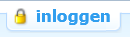
- Vul het e-mail adres en wachtwoord in
- Klik nogmaals op ‘inloggen’
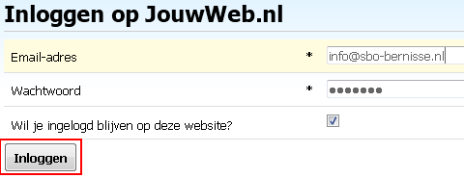
- Klik op ‘Bewerk deze site’.
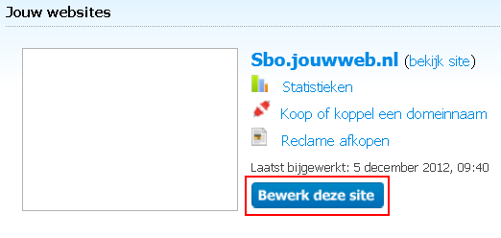
- Klik op het groene potlood achter de pagina waar de nieuwsbrief moet komen te staan.
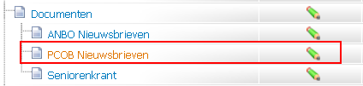
- Klik op een groene balk om een nieuw item aan te maken.
- Klik op ‘Downloads’.
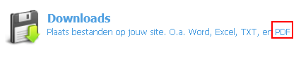
- Klik op ‘Bladeren’ om het bestand op de computer op te zoeken.
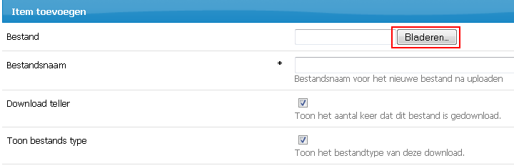
- Zet een vinkje bij:
Download teller en Toon bestandstype
- Klik op ‘Opslaan’
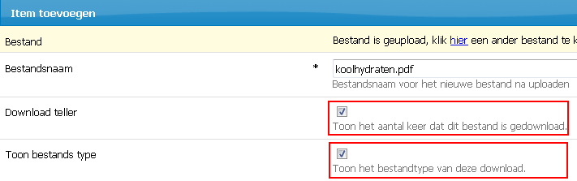
- Bestand is nu toegevoegd.
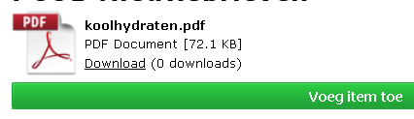

Verwijderen van een Nieuwsbrief.
Ga met de muis iets boven de nieuwsbrief staan en klik op het witte kruis om het blok met de nieuwsbrief te verwijderen.
